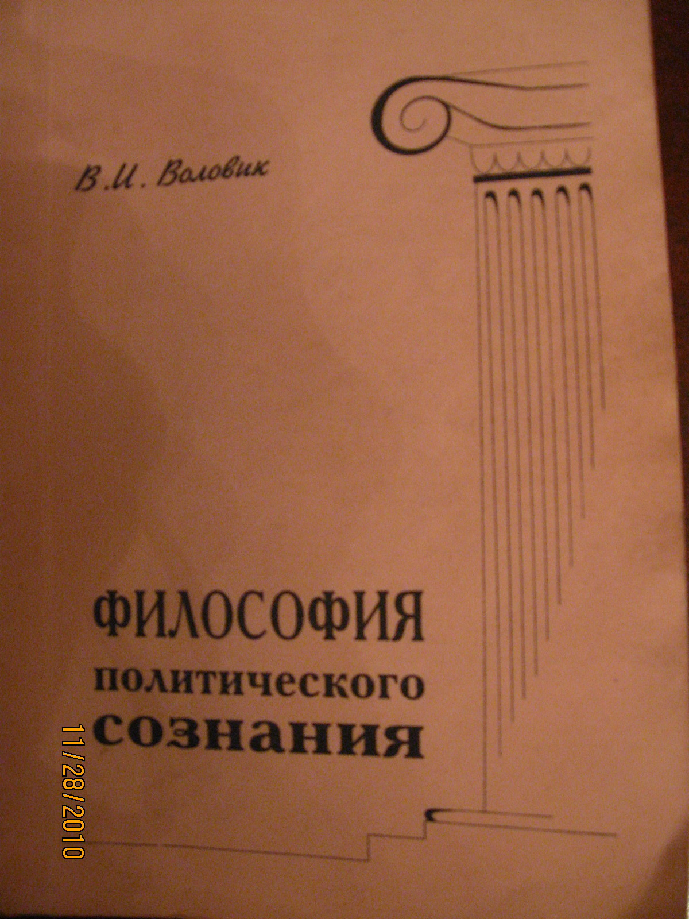
Монографія «Философия политического сознания»

- Коротке описання розробки

Монографію присвячено аналізу політичної свідомості. В роботі розглядається методологічний аспект політичної свідомості, аналізується ґенеза політичної думки та її філософської рефлексії, досліджуються основні поняття філософії політичної свідомості, політичний процес, політична культура, її стан у сучасному українському суспільстві, обгрунтовуються основні детермінанти оптимізації розвитку політичної свідомості.

- Спеціальність, для якої призначено розробку

Монографія корисна для бакалаврів, спеціалістів, магістрів, аспірантів, докторантів та для всіх, хто цікавиться проблемами політичного буття і політичної свідомості. Її можна використати в процесі вузівської підготовки майбутніх політологів, держслужбовців та на курсах їх перепідготовки.

- Науковий та соціальний аспекти

Монографія має певну новизну, що, зокрема, помічено у визначенні взаємозв’язку філософії і релігієзнавчої науки, визначенні релігійних буття, простору і часу, взаємозв’язку релігійної віри і граничного знання про невідоме як основної закономірності розвитку релігійної культури, обґрунтуванні детермінант оптимізації розвитку релігійної свідомості українського сусупільства.

- Сфера використання

Для філософської освіти фахівців, що готуються гуманітарними факультетами ВНЗ, оновлення методології соціального пізнання.

- Автор

Воловик Віталій Іванович, д-р філос. наук, проф., завідувач кафедри соціальної філософії та управління, 764-44-71, ksfu@yandex.ru

